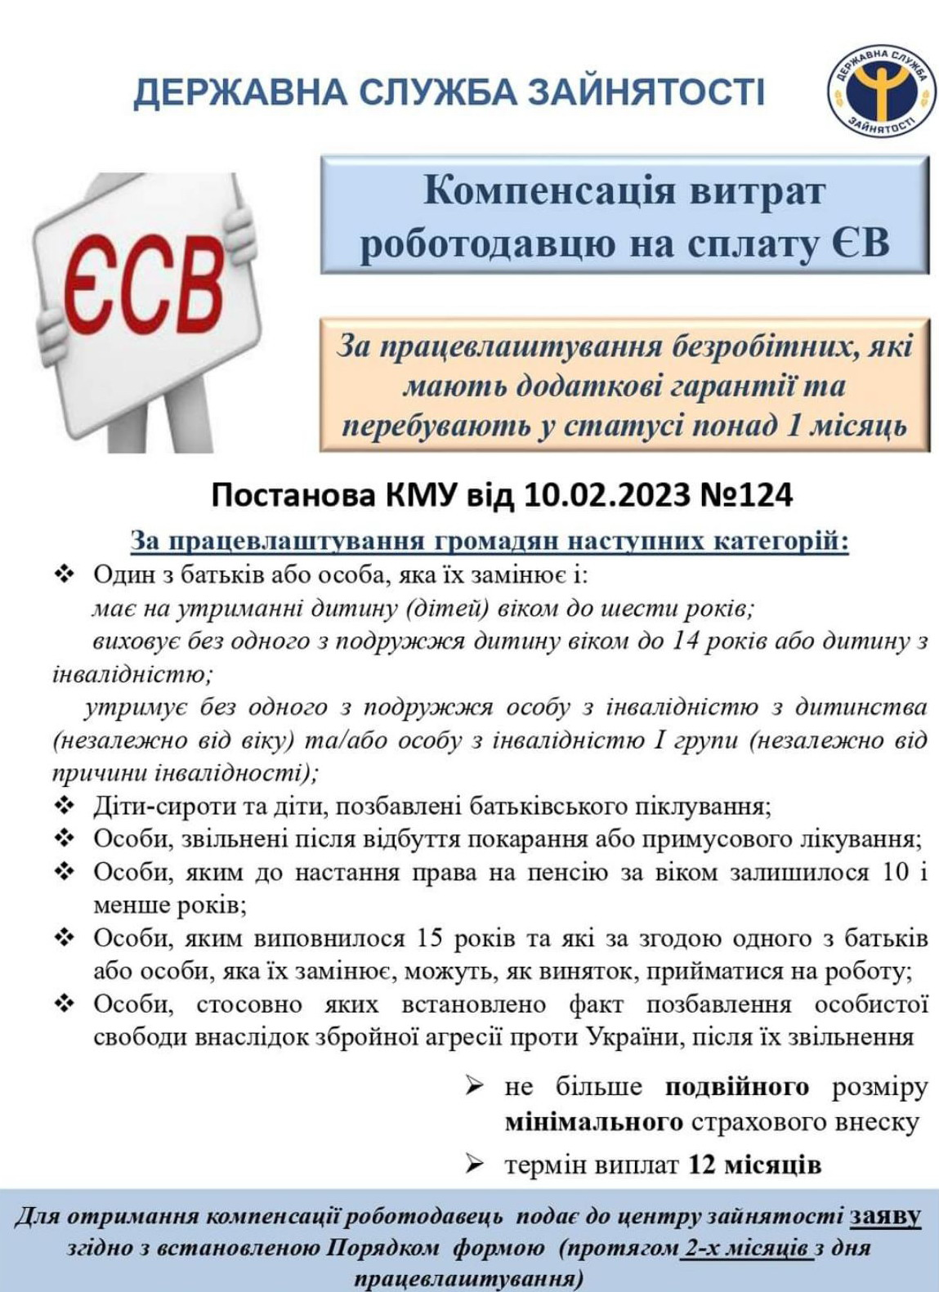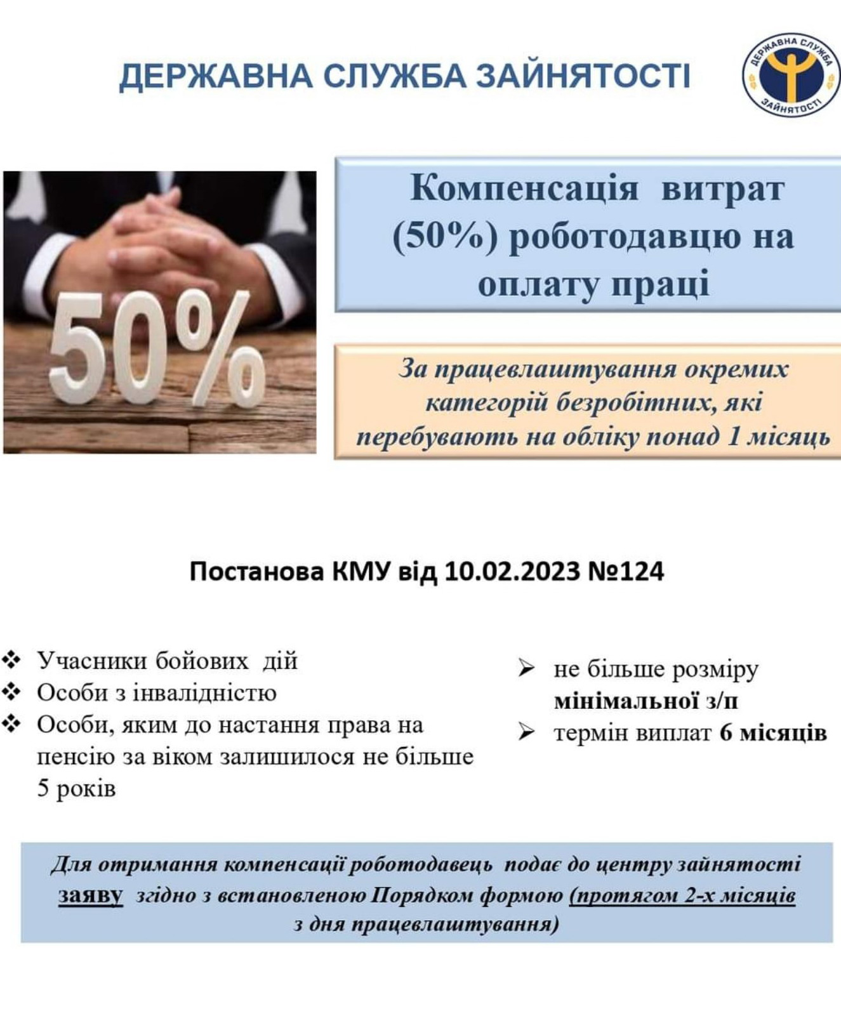

29000, м. Хмельницький, вул. Пилипчука, 17/1, роботодавців: 75-20-20, 79-51-14, 79-54-21, 79-54-28; Для безробітних – 067-45-42-045
телеграм–чат: https://t.me/Pidtrimka_DCZ_Khmelnitsky.
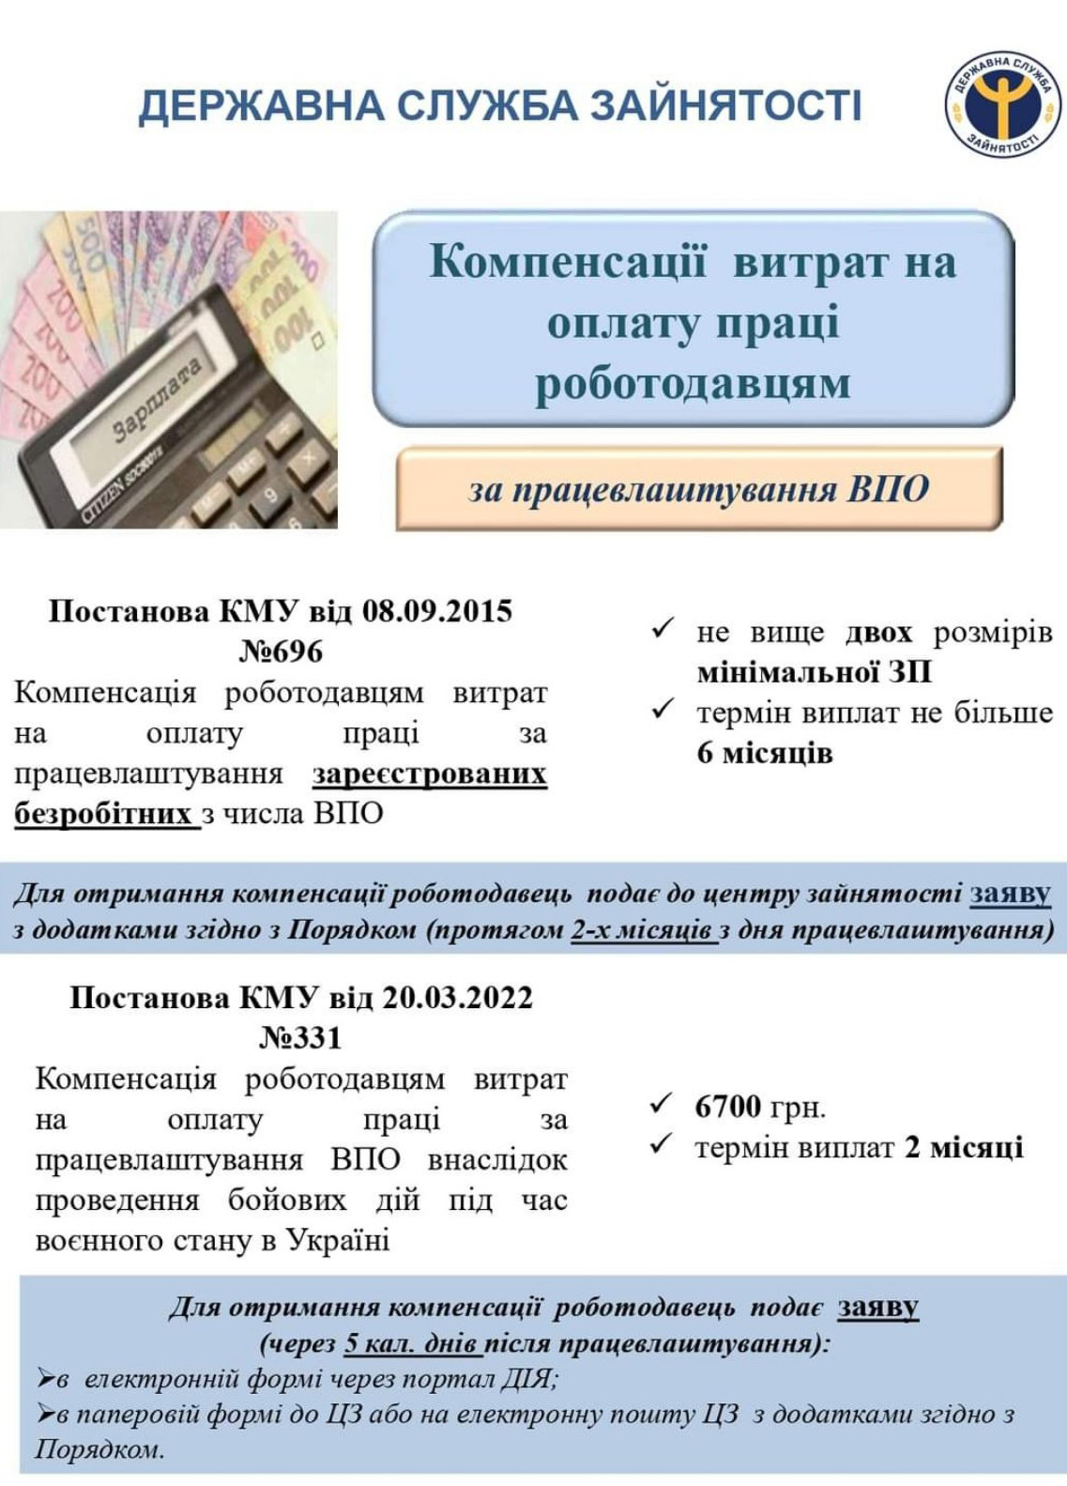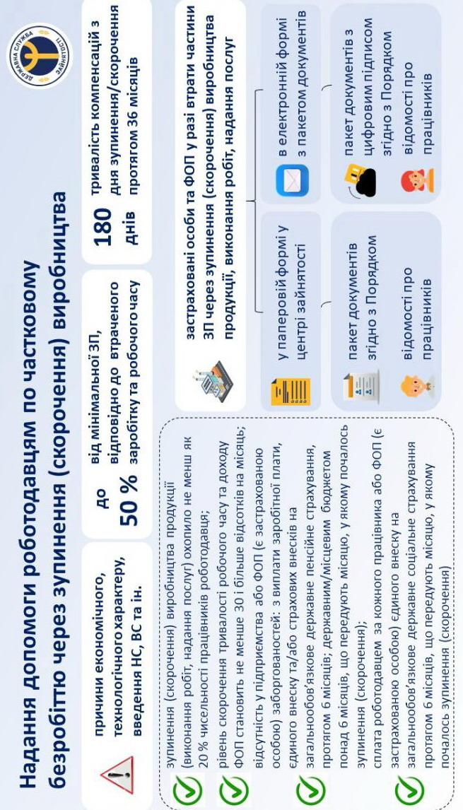
29000, м. Хмельницький, вул. Пилипчука, 17/1, роботодавців: 75-20-20, 79-51-14, 79-54-21, 79-54-28; Для безробітних – 067-45-42-045
телеграм–чат: https://t.me/Pidtrimka_DCZ_Khmelnitsky.

